选择器
基本选择器
:first：第一个子元素
:last: 最后一个元素
:even: 下标为偶数的元素
:odd: 下标为奇数的元素
:eq(index): 获取指定索引位置的元素
:gt(index): 查找大于index索引的元素
:lt(index): 查找小于index索引的元素
:header: 找h标签元素
:not (select): 表示选择是除去select元素的元素
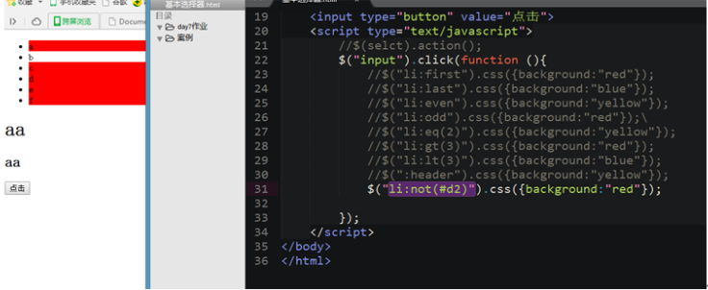
属性选择器
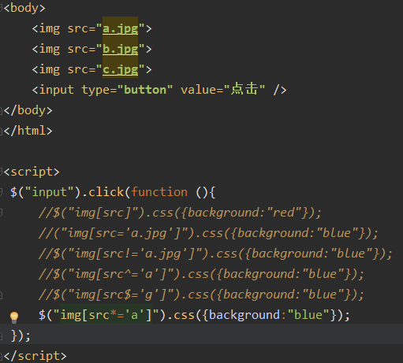

子元素选择器
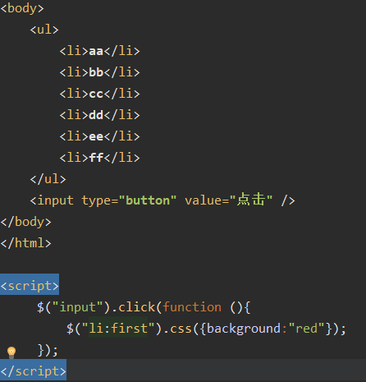

选择器总结：
Css2基本选择器，层级选择器，内容选择器，属性选择器，子元素选择器
Css2选择器，层级选择器：重点，必须掌握

属性和方法的操作
属性：
Attr:属性， 元素.attr();获取属性
Attr(attr,value):设置属性
Attr({value:”zhi”, type:”zhi”})设置多个属性的方法
Attr(”key”, fn接受函数的返回值)：通过函数的返回值设置属性
RemoveAttr(name)：删除name属性

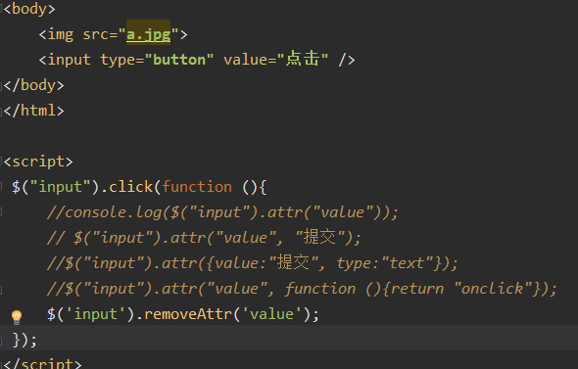

CSS类
addClass(className)：添加类
removeClass(className)：删除类
toggleClass(className)：切换类：如果没有就添加，如果有就删除
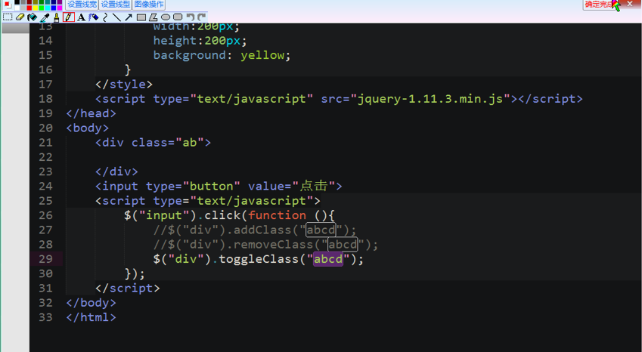
练习：
切换布局
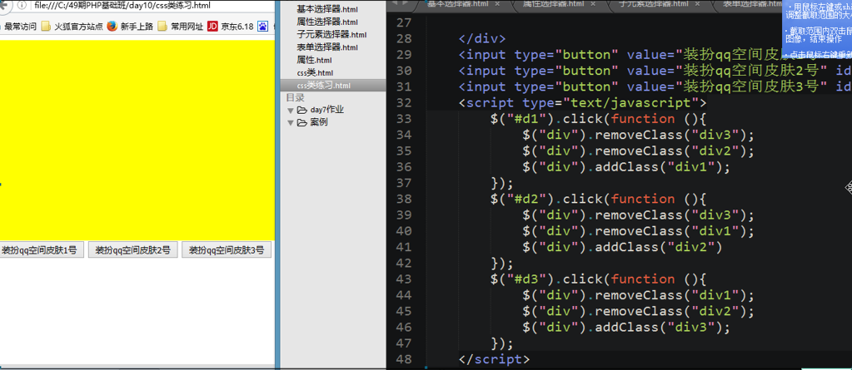

HTML代码
Html():获取的是对象内的Html代码【innerHTML】
Html(daima)：设置HTML的内容，识别标签
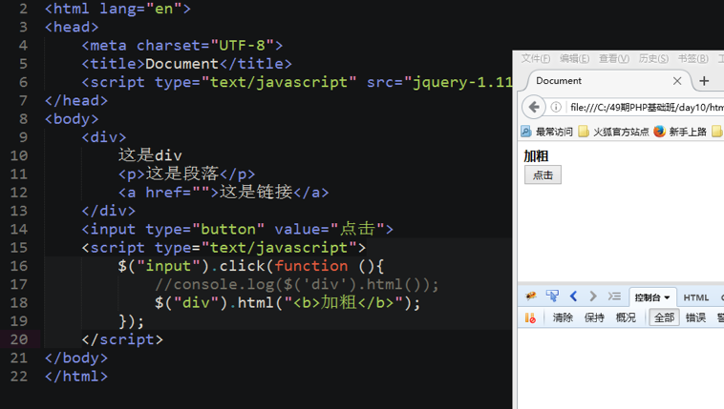

Text内容
标签中的文本内容
Text()：获取元素中的文本内容【innerText】
Text(daima)：设置元素的文本内容：如果设置的时候有标签，这些标签都会被当做文本处理，实际上就是把标签转成实体字符
注意：text不识别标签，而HTML识别标签。
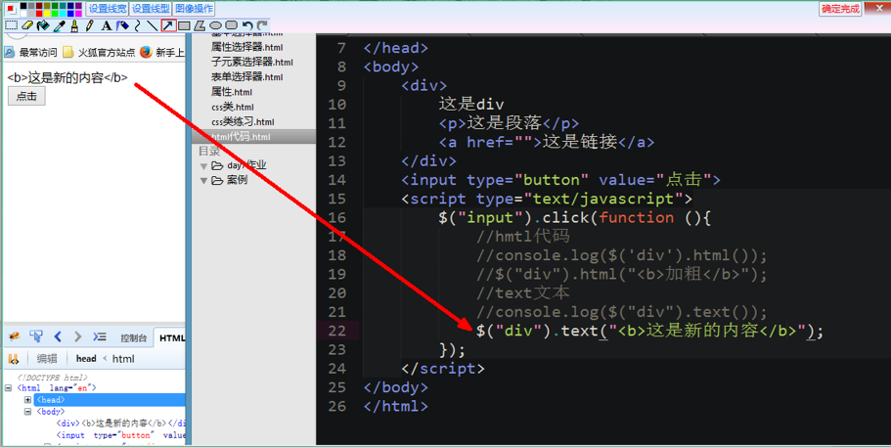

Val值
Input里面的value
Val()：获取value值
Val(daima)：设置value值
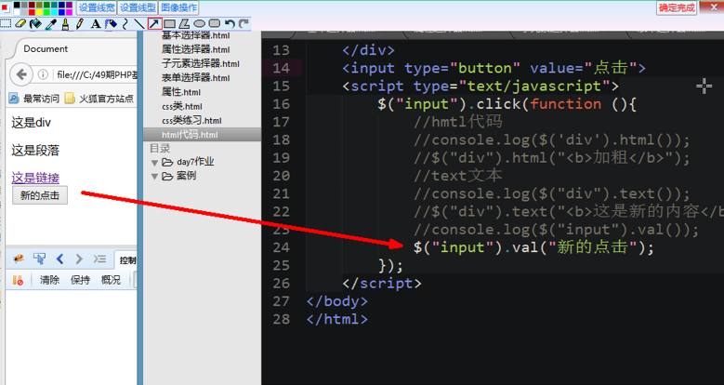

对象访问
Length：个数
Size()：个数
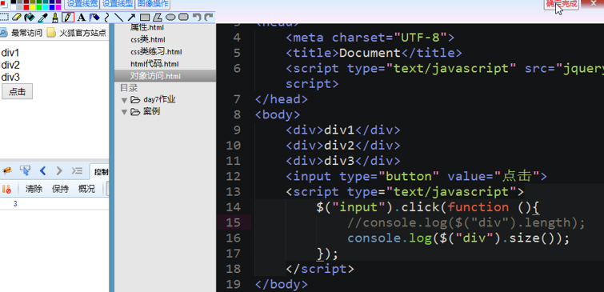

Each:遍历
Each:每个元素
用法：元素.each(function (index,element){});
Index：索引下标，从0开始
Element：元素
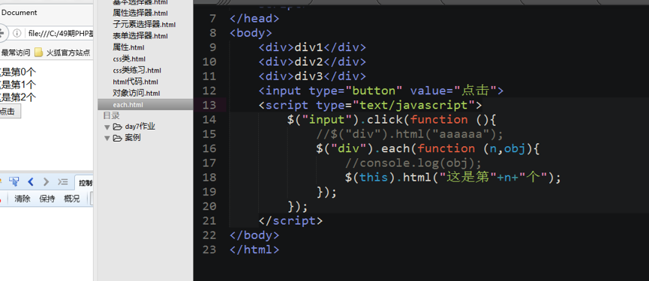

DOM：文档处理
内部插入（父子级关系）
$(a).append($(b))：把b插入到a中【a里面的后面】
$(b).appendTo($(a))：把b插入到a中【a里面的后面】
$(a).prepend($(b))：把b插入到a中【a里面的前面】
$(b).prependTo($(a))：把b插入到a中【a里面的前面】
这种方式插入之后一定是父子级的关系：
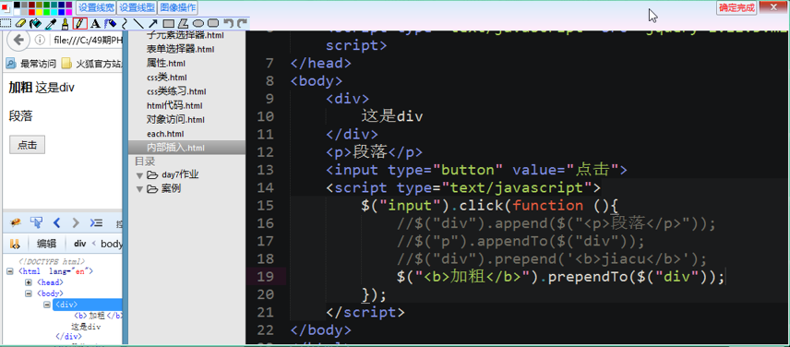
外部插入（兄弟级关系）
$(a).after($(b))：把b插入到a的后面
$(b).insertAfter($(a))：把b插入到a的后面
$(a).before($(b))：把b插入到a的前面
$(b).insertBefore($(a))：把b插入到a的前面
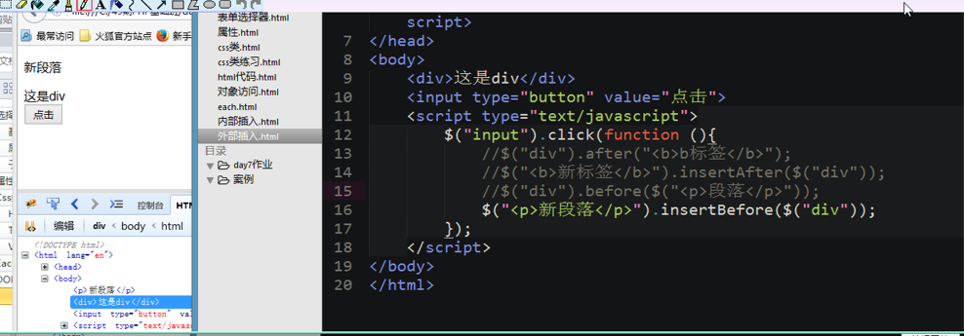
包裹
Wrap：包裹 $(a).wrap($(b))：把a用b包裹起来【每个元素都会被包裹】
Unwrap：取消包裹
WrapAll：把所有的都包裹起来【所有元素被一个包裹】
WrapInner：内部包裹
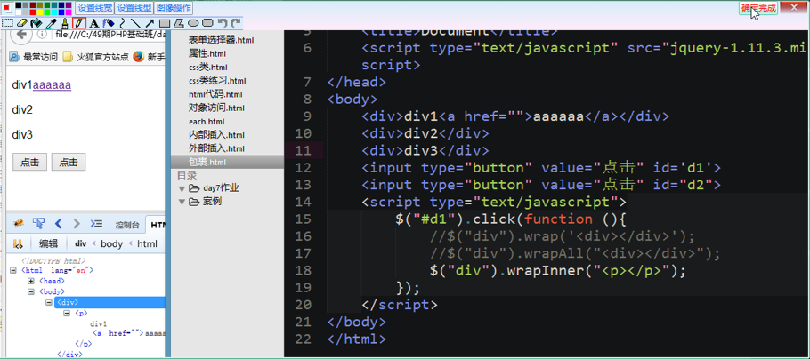
替换
$(a).ReplaceWith($(b))：把a用b替换
$(b).repleceAll($(a))：用b替换a
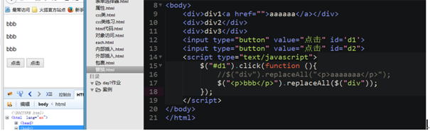
删除
Empty()：删除，删除的是内容
Remove()：删除，删除的是整个标签
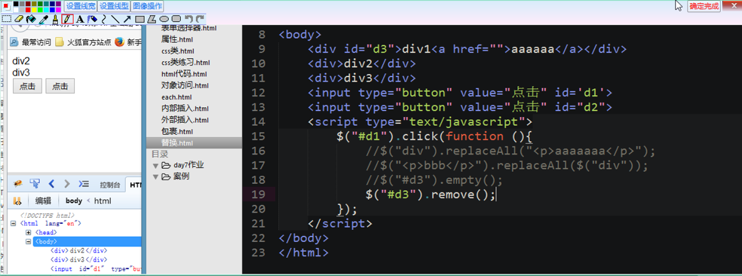
复制
Clone：复制出一个一模一样的元素
